Отчёт по лабораторной работе №10

Дисциплина: Архитектура компьютера

Ким Денис Вячеславович

Содержание

# 1 Цель работы

Приобрести навыки написания программ для работы с файлами.

# 2 Задание

В ходе данной работы мне предстоит познакомиться с правами доступа к файлам, поработаю с файлами средствами NASM, а также напишу собственную программу для записи сообщения в файл.

# 3 Теоретическое введение

Здесь описываются теоретические аспекты, связанные с выполнением работы.

Например, в табл. 1 приведено краткое описание стандартных каталогов Unix.

Таблица 1: Описание некоторых каталогов файловой системы GNU Linux

| Имя каталога | Описание каталога |
| --- | --- |
| / | Корневая директория, содержащая всю файловую |
| /bin | Основные системные утилиты, необходимые как в однопользовательском режиме, так и при обычной работе всем пользователям |
| /etc | Общесистемные конфигурационные файлы и файлы конфигурации установленных программ |
| /home | Содержит домашние директории пользователей, которые, в свою очередь, содержат персональные настройки и данные пользователя |
| /media | Точки монтирования для сменных носителей |
| /root | Домашняя директория пользователя root |
| /tmp | Временные файлы |
| /usr | Вторичная иерархия для данных пользователя |

Более подробно про Unix см. в [1–4].

# 4 Выполнение лабораторной работы

Создаём каталог для программ лабораторной работы № 10, переходим в него и создаём файлы lab10-1.asm, readme-1.txt и readme-2.txt: (рис. 1).

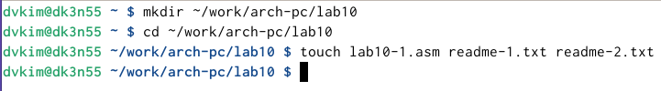

Рис. 1: Создание файлов в новом каталоге

Вводим в файл lab10-1.asm текст программы из листинга 10.1: (рис. 2).

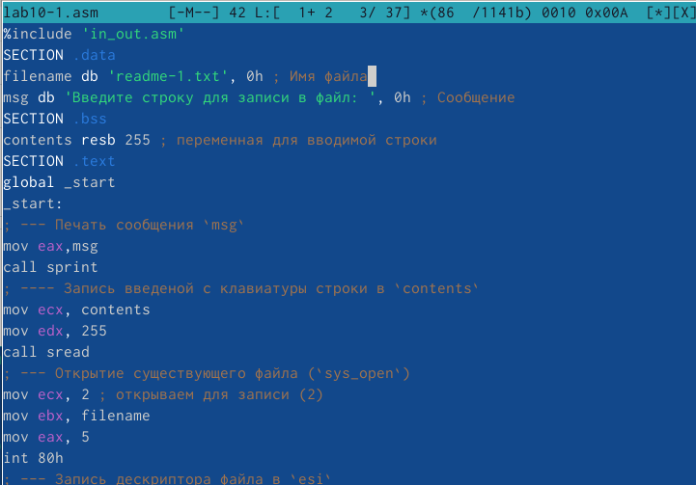

Рис. 2: Ввод текста программы из листинга в файл

Создаём исполняемый файл и проверяем его работу.: (рис. 3).

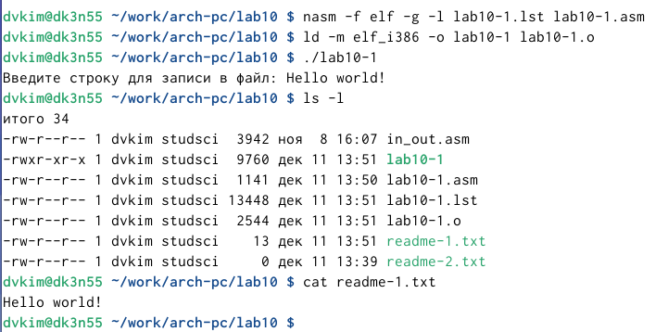

Рис. 3: Запуск программы

С помощью команды chmod изменяем права доступа к исполняемому файлу lab10-1, запретив его выполнение. Выполнить файл не получается, так как мы запретили запускать его для себя (владельца): (рис. 4).

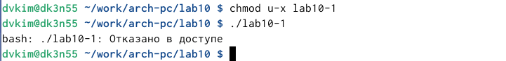

Рис. 4: Запрет выполнения файла

С помощью команды chmod изменяем права доступа к файлу lab10-1.asm с исходным текстом программы, добавив права на исполнение. Выполнить его на этот раз получается, так как новый файл обладает другими разрешениями: (рис. 5).

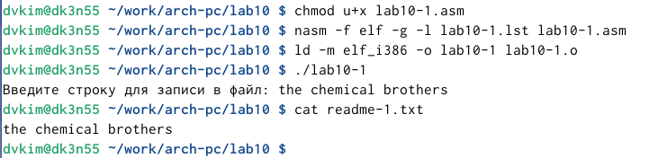

Рис. 5: Снятие запрета выполенения файла

В соответствии с вариантом в таблице 10.4 предоставляем права доступа к файлу readme-1.txt представленные в символьном виде. Наш вариант - 11: (рис. 6).

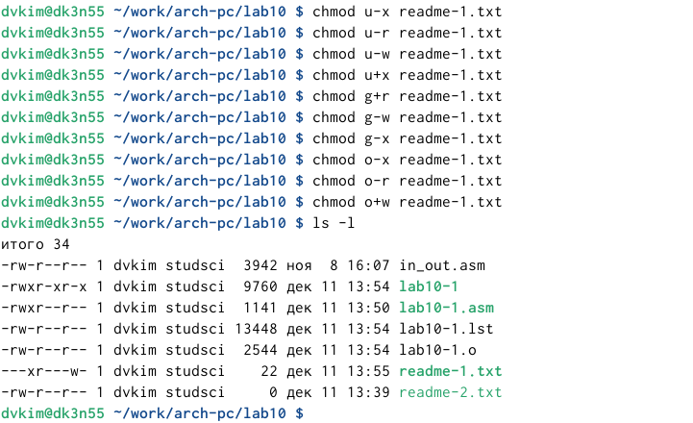

Рис. 6: Предоставление прав доступа к файлу в символьном виде

Проделываем то же самое к файлу readme-2.txt, но уже в двоичном виде: (рис. 7).

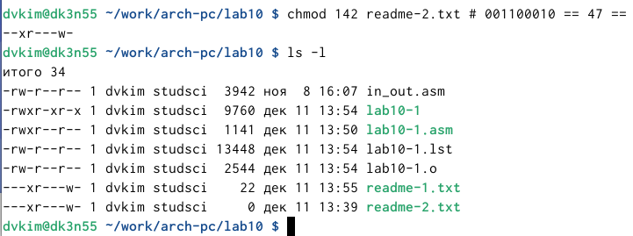

Рис. 7: Предоставление прав доступа к файлу в двоичном виде

Выполняем задания для самомстоятельной работы. Напишем программу, работающую по заданному алгоритму: (рис. 8).

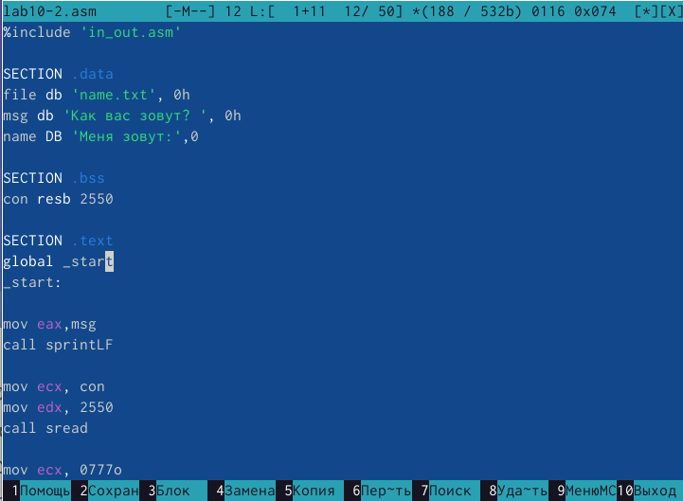

Рис. 8: Ввод текста программы

Запускаем файл и проверяем правильность его работы: (рис. 9).

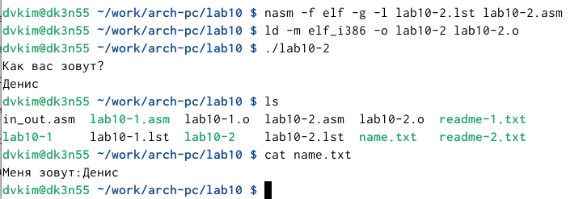

Рис. 9: Запуск файла

# 5 Выводы

В ходе данной работы я приобрёл навыки написания программ для работы с файлами. Я также написал собственную программу для записи сообщения в файл.

# Список литературы

1. Таненбаум Э., Бос Х. Современные операционные системы. 4-е изд. СПб.: Питер, 2015. 1120 с.

2. Robbins A. Bash Pocket Reference. O’Reilly Media, 2016. 156 с.

3. Zarrelli G. Mastering Bash. Packt Publishing, 2017. 502 с.

4. Newham C. [Learning the bash Shell: Unix Shell Programming](http://www.amazon.com/Learning-bash-Shell-Programming-Nutshell/dp/0596009658). O’Reilly Media, 2005. 354 с.